# CAS服务器搭建及SpringBoot整合CAS

## CAS服务搭建

1. 首先到官方的gihub上下载cas：

<https://github.com/apereo/cas-overlay-template/tree/5.3>

这边已下载好（<cas-overlay-template-5.3.zip>）

1. 解压后使用maven命令打包 mvn package
2. 把target下生成的war包重命名为cas.war[（生成好的war包）](cas.war)放到tomcat下 ，启动tomcat
3. 找到解压的文件，修改相关配置文件
4. D:\local_software\apache-tomcat-8.5.39\webapps\cas\WEB-INF\classes目录的application,properties添加如下的内容

cas.tgc.secure=false

cas.serviceRegistry.initFromJson=true

1. D:\local_software\apache-tomcat-8.5.39\webapps\cas\WEB-INF\classes\services目录下的HTTPSandIMAPS-10000001.json   
   修改内容如下,即添加http

"serviceId" : "^(https|http|imaps)://.*",

1. 兼容http修改完毕,由于https协议默认使用的端口为8443,我们修改为tomcat的8080端口 ,登陆认证服务器的用户名密码先固定设置为（admin/admin），也可以通过连接数据库获取用户信息，这边不做演示  
   D:\local_software\apache-tomcat-8.5.39\webapps\cas\WEB-INF\classes目录的application,properties修改如下的内容

server.port=8080

cas.authn.accept.users=admin::admin

1. CAS服务器搭建完毕,重启tomcat

在浏览器输入<http://127.0.0.1:8080/cas/login>

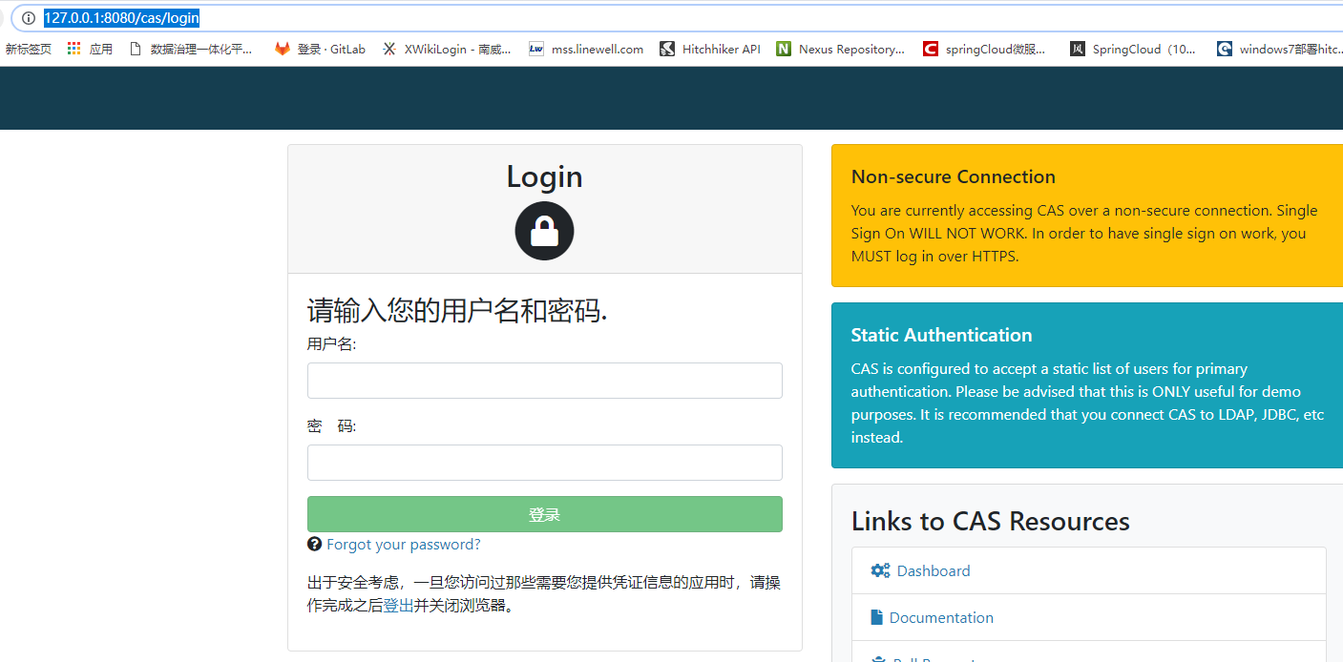

## 客户端接入

客户端demo结构一览

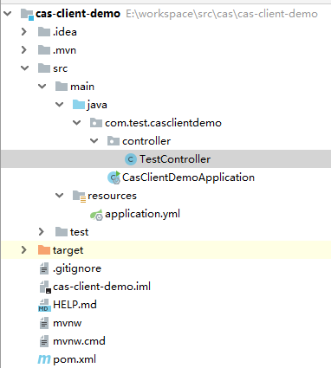

pom.xml配置如下

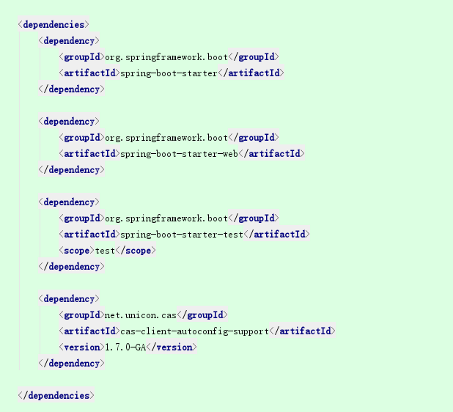

application.yml接入cas配置如下

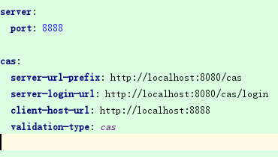

TestController

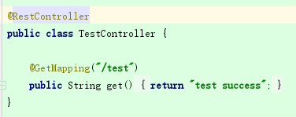

运行客户端代码（cas-client-demo）

浏览器输入：<http://localhost:8888/test>  
第一次访问，未登录则跳转到登录界面

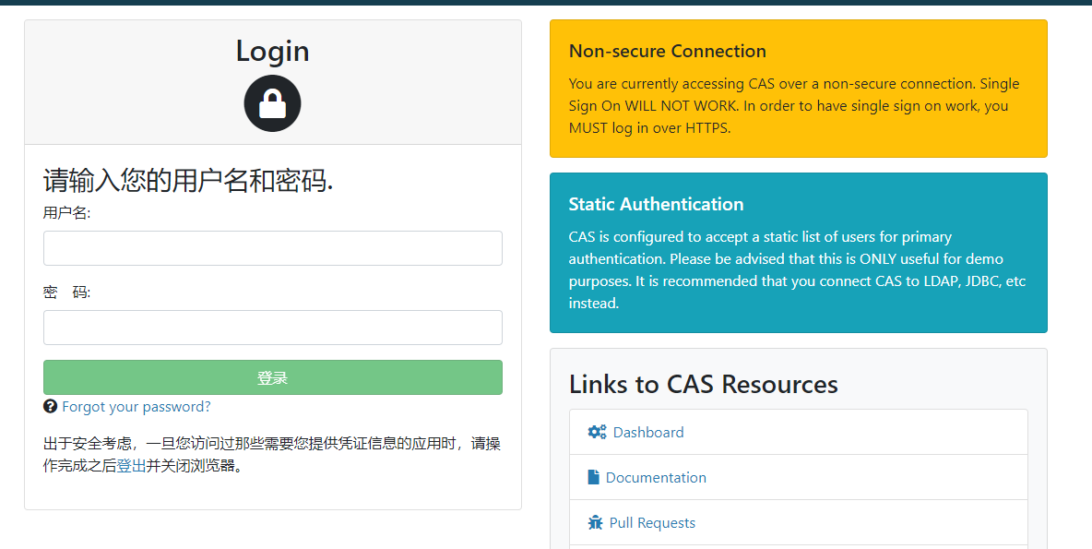

输入用户名/密码（admin/admin），就跳转到当前访问的资源

